Contoh Jawaban:

|  |  |  |
| --- | --- | --- |
| **Nama & NPM** | **Topik:** | **Tanggal:** |
| **Dwi Saputra G1F022069**  **Muhammad Rafly Alfarizy G1F022067**  **Diamond Panca Lady G1F022027** | **Tipe Data, membuat biodata anggota kelompok** | **3 September 2022** |

**No. 1 Identifikasi Masalah:**

1. Diketahui: Data yang diolah: Nama, Tanggal Lahir, Tanggal mulai kuliah, Biaya uang pangkal, Biaya SPP.   
1.1.  Susunlah kode program yang berisi informasi setiap anggota kelompok, beserta tipe datanya!  
1.2. Simpulkan alasan pemilihan tipe data untuk setiap item data pribadi tersebut!

**No.1 Penyusunan Algoritma dan Kode Program**

Cara Membuat Biodata Anggota Kelompok

* Menentukan tipe data untuk menulis biodata
* Menulis biodata anggota kelompok sesuai dengan tipe data yang telah ditentukan
* Menjalankan program

1. Dwi Saputra

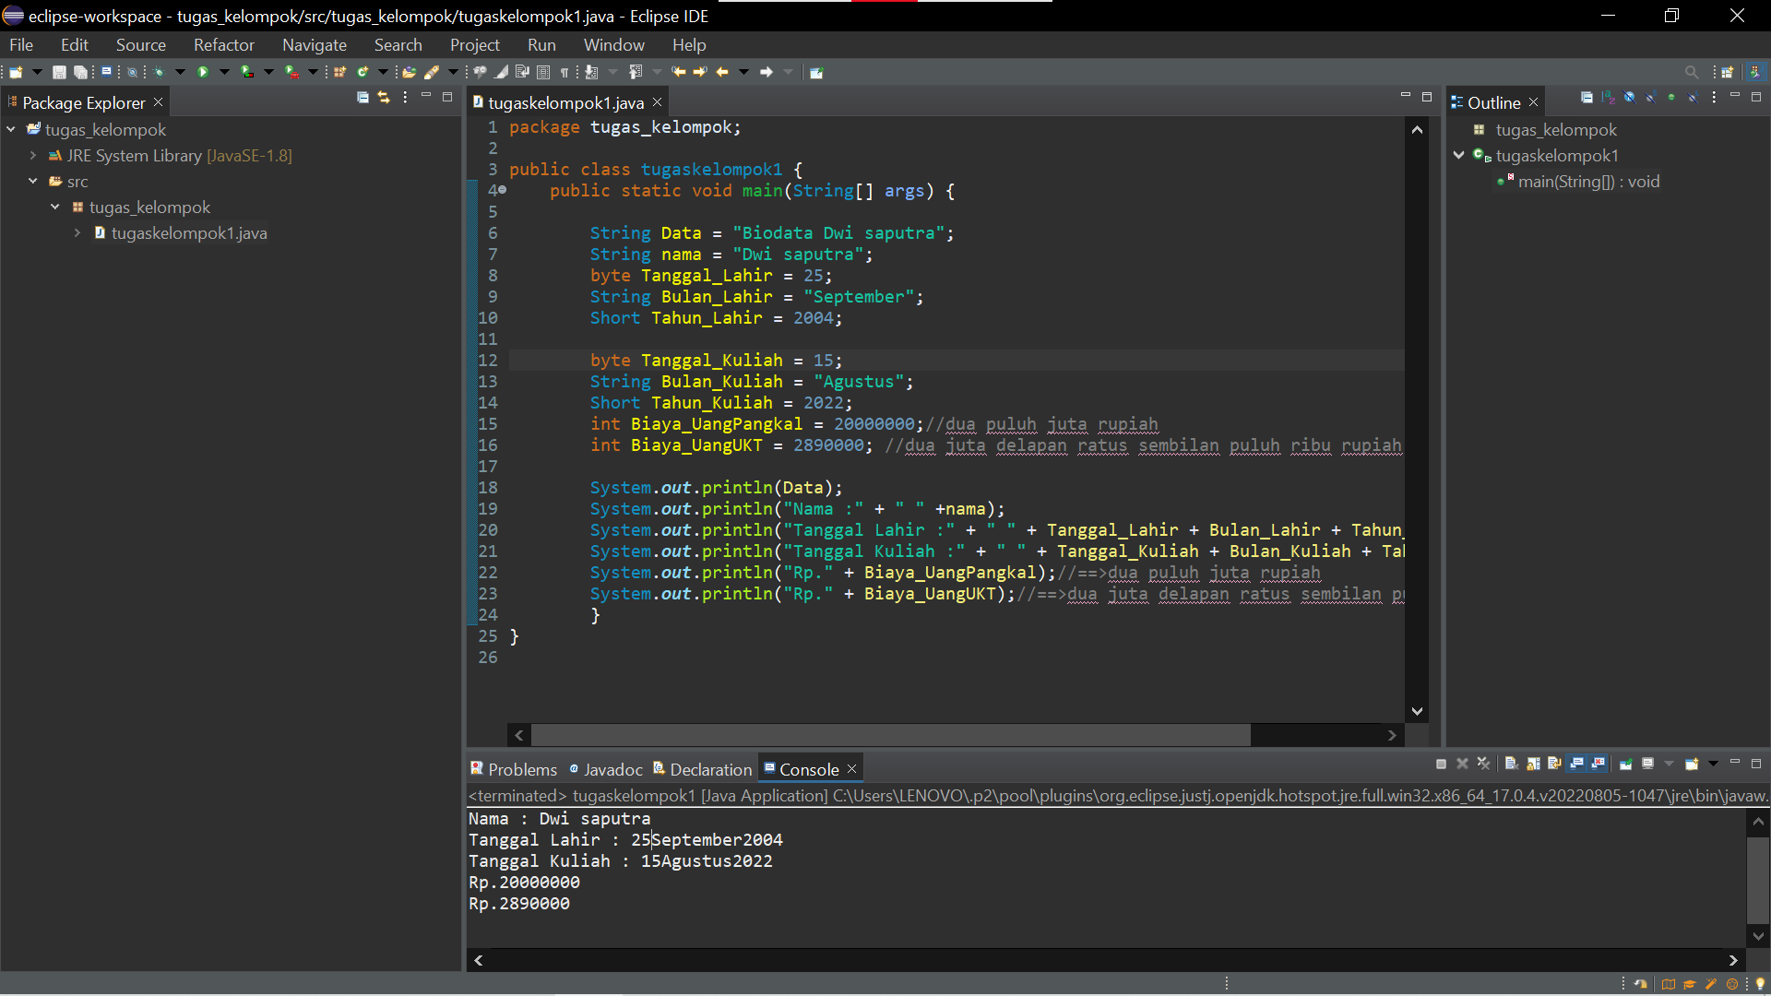

1. Diamond Panca Lady

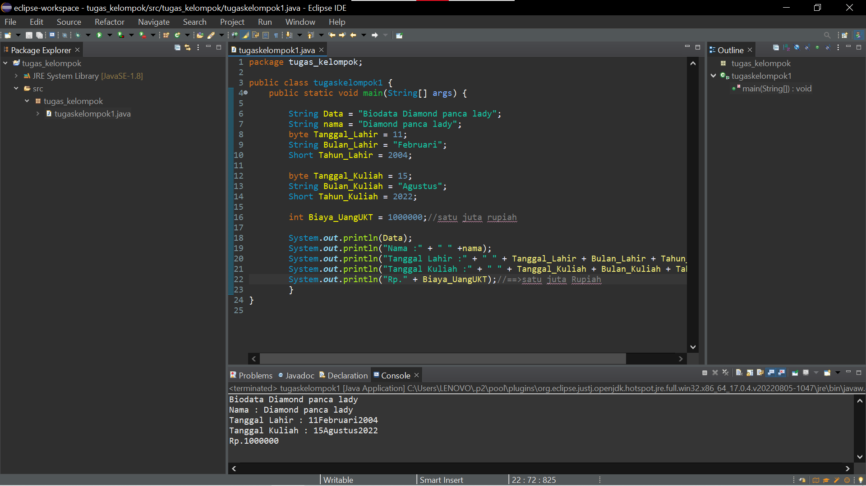

1. Muhammad Rafly Alfarizy

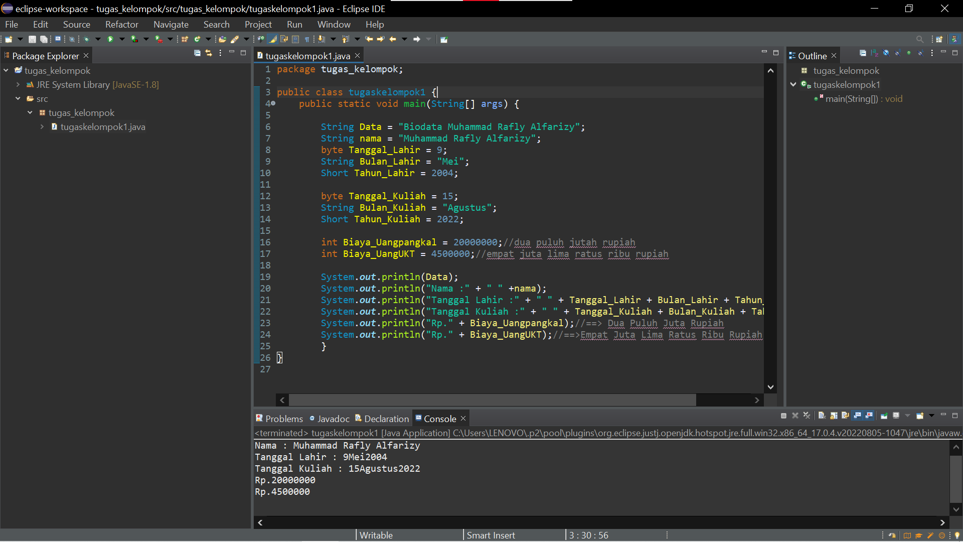

**No.1 Kesimpulan**

1. **Analisa**

1.2. Alasan kami memilih tipe data tersebut yaitu :

- String, karena string di gunakan untuk menulis karakter yang membentuk teks seperti yang kami gunakan dalam membuat nama , bulan lahir, dan bulan kuliah.

- byte, karena byte di gunakan untuk menulis angka dengan range -128 sampai 127 dan yang memuat karakteristik dari byte adalah tanggal kuliah, dan tanggal lahir.

- Short, karena short termasuk tipe nilai puluhan ribu dan batas Short adalah 32.767, kami menggunakan tipe data short ini pada tahun kuliah dan tahun lahir.

- int, karena int adalah angka / bilangan bulat dengan batas 2.147.483.647, jadi kami menggunakan int pada biaya uang pangkal, dan biaya uang UKT.

**Refleksi Kelompok**

Pada tugas kali ini, kami banyak mendapat pemahaman baru, seperti lebih mengenal sesama anggota kelompok dan banyak pertukaran pemikiran dengan menyampaikan argumen, mengungkapkan pendapat antara anggota kelompok, serta kami dapat pemahaman baru tentang percodingan java. Sedangkan permasalahannya adalah di dalam pembuatan laporan, kami sedikit kurang memahami cara pembuatan laporan. Sehingga menjadi tantangan kami untuk berusaha semaksimal mungkin untuk membuat laporan dengan benar dan baik.